

Laser Systems Ltd.

**PULSED DOPPLER WIND LIDAR**

**WINDEX-2000**

기술 매뉴얼

St. Petersburg

2017

**목 차**

1. 장비내역과 운영 4

1.1 개요 4

1.2 기술 사양 5

1.3 납품되는 세트 6

1.4 장비의 작동원리와 구조 8

2. 설치와 분리 16

2.1 일반 지침 16

2.2 현장 요구사항 16

2.3 전기 연결선 요구사항 16

2.4 설치 17

2.5 분리 21

3. 사용법 22

3.2 스위치 켜기: 22

3.3 Scanning 22

3.4 스위치 끄기: 23

4. 기술 정비 24

4,1 일반 지침 24

4,2 안전 조치 24

4,3 기술 정비 절차 24

4,4 기술 정비 업무 25

4,5 기술정비 작업순서 26

4,6 운영 점검 38

5. 응급 조치 39

5.1 일반 지침 39

5.2 안전 조치 39

5.3 오작동 및 조치방법 39

6. 저장, 보관 및 사용 42

7. 포장 및 운송 43

8. 보증 내용 44

9. 공장인수 시험서 45

10. 열 안정화 시스템 정보 46

이 운영 매뉴얼 (이하 - OM)은 Pulsed Doppler Wind Lidar WINDEX-2000 (이하 WINDEX-2000, 장치 또는 제품)의 기술 및 작동 원리를 제공하며 운영, 기술 유지보수, 수리, 보관, 운송 및 사용에 대한 주요 요구 사항을 기술한다.

이 문서와 장비에 대한 다른 기술문서를 학습한 숙련된 전문인력만이, 안전지침을 통해, WINDEX-2000의 운영, 서비스 및 수선을 할 자격이 있다.

WINDEX-2000은 사람의 건강을 위협하지 않으며 자유로운 접근이 제한된 장소에서 작동하도록 설계되어 있다.

작동 중에는 돋보기 (안경, 쌍안경, 망원경 등)를 통해 장치의 광학 장치를 보는 것은 금지된다. 아무도 돋보기를 사용하여 광선이 나오는 방향에서 쳐다 보지 않도록 하여야 한다.

제품에는 다음과 같은 경고표지가 부착되어 있다:



# 장비내역과 운영

## 개요

WINDEX-2000은 관측결과의 시각화와 표출을 위해 벡터방향과 다른 거리에서의 공기흐름의 속도율을 원격 측정하기 위해 설계되어 있다.

WINDEX-2000 다음과 같은 활동을 원격으로 수행한다:

* 수직속도프로파일과 풍향의 명확한 규명;
* 수평 바람 급변 및 수직 돌풍 정의
* 바람장의 3D 매핑 수행

WINDEX-2000의 외형은 그림1에 나타나 있다

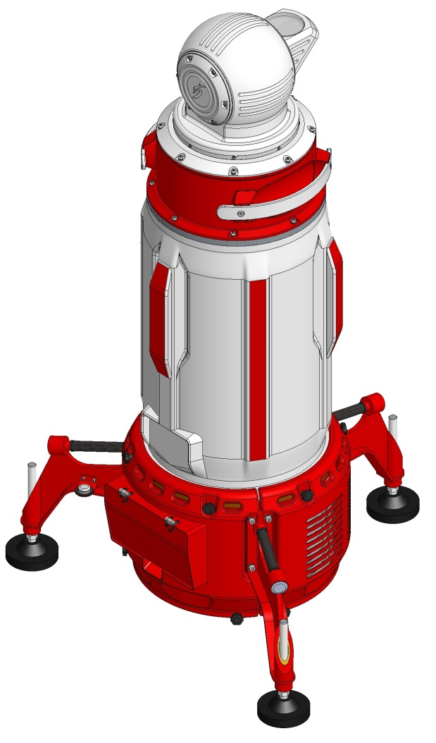 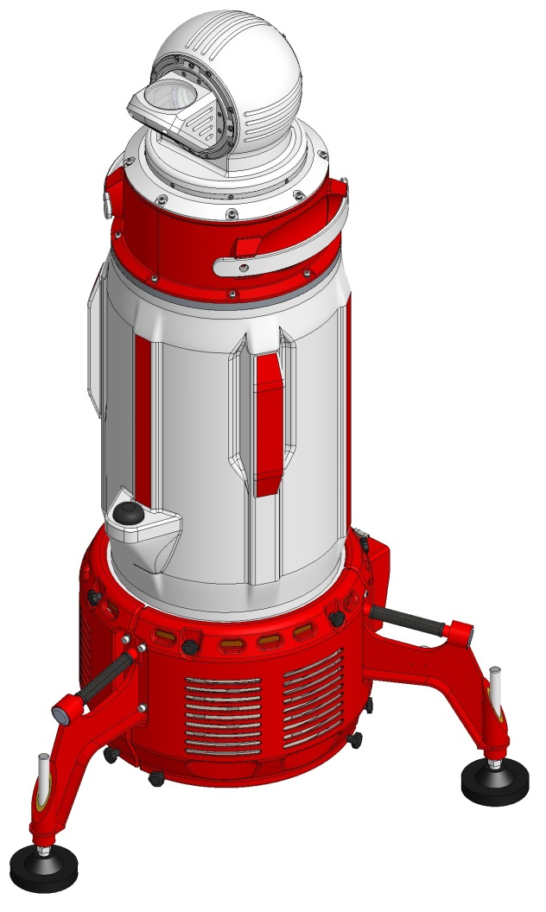

그림1 – WINDEX-2000 외관형

## 기술 사양

표1은 제품의 주요 기술사양을 보여준다.

표1 – 기술 사양

| 구 분 | 값 |
| --- | --- |
| 바람 관측 최대 범위* | 2500 m 이상 |
| 관측 최소범위 | 100 m 이하 |
| 수직 해상도 | 60 m 이하 |
| 스캐닝 범위:   * 방위각 * 고도각 | 0 … 360°  - 10 … 190° |
| 누적시간 | 1 – 10 s 이하 (selectable) |
| 풍향 관측정확도 | ±5° 이하 |
| 풍향 관측 범위 | 0 … 360° |
| 관측 가능 풍속 범위 | 0 … 60 m/s |
| 풍속 관측정확도 | ± 1 m/s 이하 |
| 레이져 소스 파장 | 1560 ± 10 nm |
| 레이저 소스 운영모드 | pulsed |
| 데이터 전송 인터페이스 | Ethernet |
| 전원 | 220 ± 10% VAC  60±1 Hz |
| 내장된 DC 소스를 가진 운영시간 | 15 분 이상 |
| 용적 길이x폭x높이 | 1000 x 883 x 1647 mm 이하** |
| 무게 | 140 kg 이하*** |
| 운영 온도 범위 | - 40 … 50°C |

* 최대관측범위는 시정, 에어러졸의 형태, 대기 난류 등과 같은 대기의 여러 매개변수와

축적 시간에 따라 달라진다..

** 수축 조절식 지지대가 장착된 장치의 높이

*** 포장물, 케이블과 예비품 키트를 뺀 장비 무게

## 납품되는 세트

WINDEX-2000 배달 세트 및 배달 옵션은 최종적으로 공급 계약 / 구매 주문에 의해 정의된다. 일반 항목 목록은 표2에 나타나 있다.

표2 – 납품 세트

|  |  |
| --- | --- |
| 내 역 | 수량 |
| Pulsed doppler wind lidar WINDEX-2000 | 1 pc |
| Client software | 1 CD |
| Set of connecting cables* | 1 set |
| Spares and tools kit | 1 set |
| Service kit | 1 set |
| Distribution box* | 1 pc |
| Operation Manual | 1 pc |
| User Manual | 1 pc |
| Package set | 1 set |

* 납품 조건

장치 및 모듈의 작동, 유지 보수 및 수리를 위해 예비 부품 및 도구 키트가 필요하다.

예비품 및 도구 키트 내용은 표 3에 나와 있다.

표3 – 예비부품 및 도구 키트

| Description | Quantity |
| --- | --- |
| Fastening elements | 1 set |
| Sealing rings | 1 set |
| Cotton gloves | 2 pairs |
| Connectors, terminals, fuses | 1 set |
| Lint free wipes | 1 box |
| Liquid for cleaning optics | 1 bottle |
| Hex keys | 1 set |
| Screwdrivers | 1 set |
| Desiccant | 10 packages |
| Air filter element | 4 pcs |
| Rag | 1 set |
| Cable tie | 1 package |
| Lubricant (lithium grease) | 1 tube |
| Lamp Т4 24V 50 W | 2 pcs |
| Fans | 1 set |
| Desiccant (건조제) | 1 kg |

## 장비의 작동원리와 구조

1.4.1 작동 원리

WINDEX-2000 작동은 풍속, 방향 및 이동을 평가하기 위해 산란되고 반사된 방사 주파수의 도플러 시프트 측정에 기반한다.

송수신용 망원경은 풍속의 방사상 투영이 측정되는 대기에 공간을 형성한다. 스캐닝 모듈은 광축을 방위각 및 앙각으로 유도하고 필요한 스캐닝 및 시각화 모드를 제공한다. 스캔 모드는 사용자가 설정한다.

그림 2 는 장비의 수신 - 송신 시스템의 다이아그램을 나타낸다.

펄스 광 레이저(1) 방사선는 주 파트와 참고 파트로 분류된다.

방사선의 주요 부분은 레이저 증폭기(2)로 이동하여 필요한 수준까지 증폭된다. 서큘레이터(3)를 통해 증폭된 방사선은 송신 - 수신 망원경(4)으로 통과한 다음 스캐너 거울을 통해 대기로 향하게 된다. 광섬유 커플러(5)에서 대기로부터 수신된 방사선과 참조 광이 혼합된 후에 방사선은 평형 헤테로다인 검출기(7)로 간다.

참조 방사선은 헤테로다인 참조 방사선으로 사용되며, 이는 감쇠기(6)로 전달되어 필요한 수준으로 감쇠된다. 그런 다음 광섬유 커플러(5)로 이동하여 대기로부터 받은 산란된 복사선과 결합된다. 광섬유 커플러(5)에서 대기로부터 수신된 방사선과 참조 광이 혼합된 후에 방사선은 평형 헤테로다인 검출기(7)로 간다.

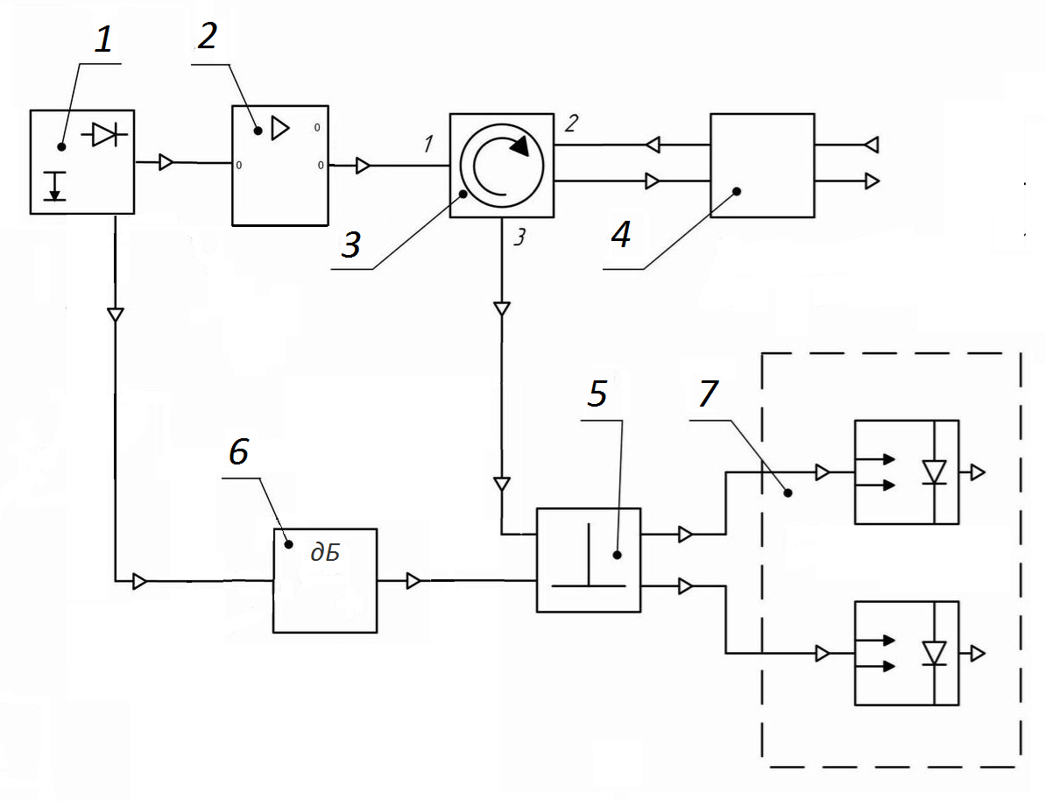

그림2 – 송수신 시스템 다이아그램

### 1.4.2 WINDEX-2000 구조

WINDEX-2000은 3가지 모듈로 구성되어 있다 (그림 3):

* 스캐닝 모듈;
* 광-전자 모듈;
* 냉각/전원 모듈.

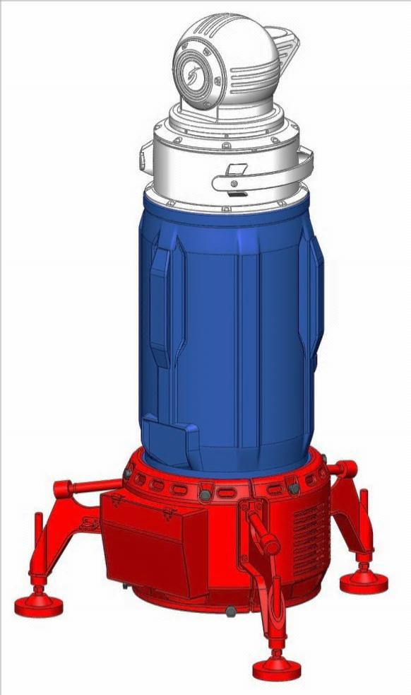

냉각 및 전원 모듈

스캐닝 모듈

광-전자 모듈

그림3 – 주 모듈

### 1.4.3 냉각 및 전원 모듈

1.4.3.1 냉각 및 전원모듈 구조

냉각 및 전원 모듈 (그림 4)은 케이스에 위치하며 추가로 외부 케이스에 의해 보호된다. 케이스에는 2 개의 재충전 배터리, 냉각 모듈, 열 안정화 모듈 및 보조 전원 공급 장치 모듈이 있다.

표면에 장치를 올바르게 설치하기 위한 원통형 버블 레벨은 지지대 마운트 중 하나에 고정되어 있다.

각 지지대에는 운반 손잡이가 있다.

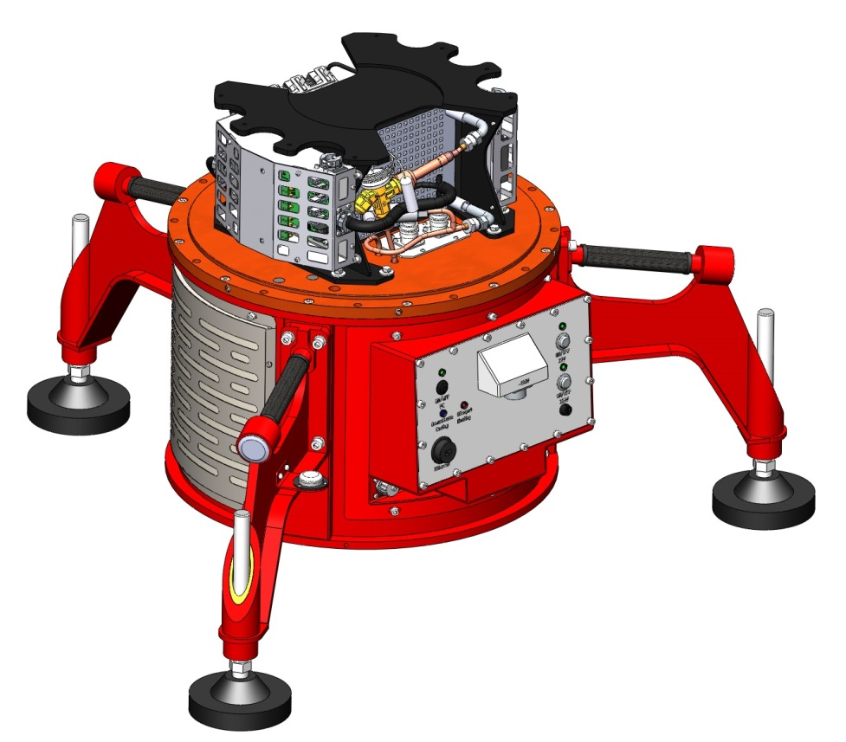

제어 및 전원 보드

운반 손잡이

필터 덮개

조정 가능한 지지대

냉각 모듈

그림4 – 케이스내의 냉각 및 전원 모듈

1.4.3.2. 열 안정화 시스템

열 안정화 시스템은 그림5에 나타나 있다.

열 안정화 시스템은 열 안정화 모듈, 냉각모듈 및 발열체로 구성되어 있으며, 정상 작동 온도의 설정 및 유지, 습도 조절, 전력 및 배터리 상태를 제공한다.

가열 요소는 작동을 시작하고 작동 중에 그것을 유지하기 위해 영하의 외부 온도에서 케이스 내부의 필요한 작동 온도를 제공한다.

냉각 모듈은 내부 영역의 냉각을 위해 압축기 기반의 냉동 시스템으로 만들어진다. 냉각 회로의 주요 구성 요소는 압축기, 응축기, 증발기 및 환풍기 이다. 이들은 냉매가 순환하는 폐쇄 회로 시스템에서 파이프 라인에 의해 연결되어 있다.

냉매가 순환하는 동안 그것은 액체에서 가스로 또는 그 반대로 이동한다. 이러한 전이의 도움으로 열 안정화 시스템의 한 부분에서 다른 부분으로 열이 전달된다.

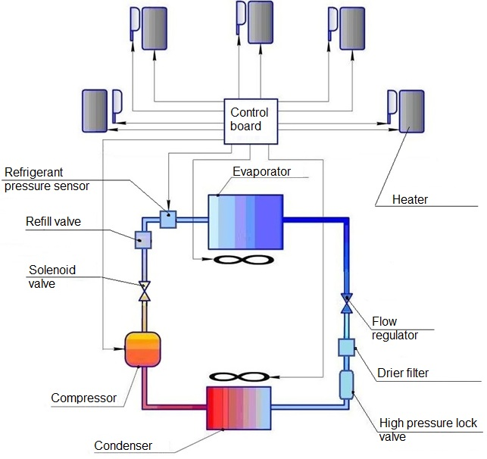

그림5 – 열 안정화 시스템 구조 다이어그램

증발기를 통해 압축기는 저압 상태하에서 냉기 상태의 냉매를 재흡수하고 압축하여 고온 가스 상태에서 응축기로 펌핑한다. 압축기는 저압 및 고압이 분리되는 냉매 회로의 한 지점이다. 압축기의 입력 및 출력에는 시스템 작동 중에 나타나는 진동을 감쇠시키기위한 감쇠기가 장착되어 있다. 고온 가스 상태의 냉매는 응축기로 통과한다.

차가운 외부 공기는 응축기를 통과하여 열을 제거하므로 냉매는 냉각된다. 냉각 된 냉매는 응축되어 액체 상태로 변한 후 건조기 필터로 이동한다.

시스템이 꺼지면 고압 영역을 잠그는 밸브는 건조기 필터 뒤에 설치된다. 그 다음, 냉매는 증발기로 들어가고, 끓게 되며, 마지막으로 기체 상태로 된다. 증발 과정에는 많은 양의 에너지가 필요한데, 이 전환으로 인해 케이스가 식는다. 냉매는 증발기로부터 가스 상태로 압축기 내로 통과한다. 그 이후 전 과정이 반복된다.

압축 센서는 냉매량을 조절한다. 시스템에 냉매를 채우기 위해 리필 밸브가 설치된다.

1.4.3.3. 제어 및 전원 보드

제어 및 전원보드는 냉각/전원모듈 케이스 외부에 위치 한다(그림6).

보드에는 켜기/끄기 버튼과 표시기, 전원 및 네트워크 연결 및 서비스 작업을 위한 커넥터가 있다.

내장형PC 표시기

27V 표시기

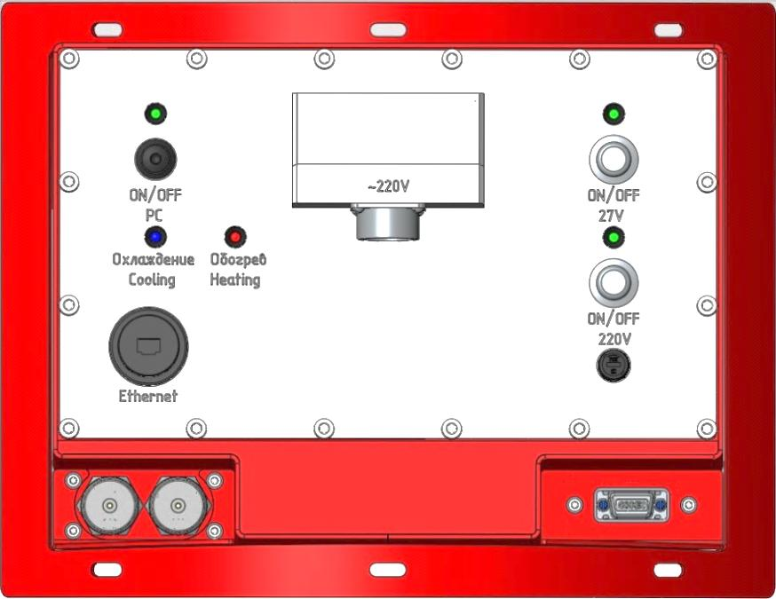

이더넷 커넥터

가열/냉각 표시기

내장형 PC on/off 스위치 버튼

27V 전원 버튼

220V 전원 버튼

전원 커넥터

퓨즈

220V 표시기

그림6 – 제어 및 전원보드

표4 – 냉난방 표시기 내역

|  |  |  |
| --- | --- | --- |
| 상태 표시기 | | WINDEX-2000 상태 |
| 냉방 | 난방 |
| — | — | 정상 운영 또는 꺼짐 |
| — | 빨간등 | 난방 |
| 파란 등 | — | 냉방 |
| 파란 등 | 빨간 등 | 열 안정화 시스템 장애 (서비스 필요) |

케이스 내부온도가 10°C 이하 일 때, 난방 가동; 25°C 이상 일 때, 냉방 가동 됨.

### 1.4.4 광-전자 모듈

광-전자 모듈 (그림 7)은 광 노드, 신호 처리 모듈, 나침반, 레이저 소스, ADC 모듈, GPS 모듈, 팬 히터, 원격 재시작 장치, 증폭기, 광 검출기 및 압축기 제어장치가 장착된 형태로 만들어 진다.

케이싱은 알루미늄 플랜지가 있는 유리 섬유 라미네이트로 만들어졌다; 내부에 단열층이 피복되어있다; 케이싱의 각 측면에는 2 개의 보조 손잡이가 있다.

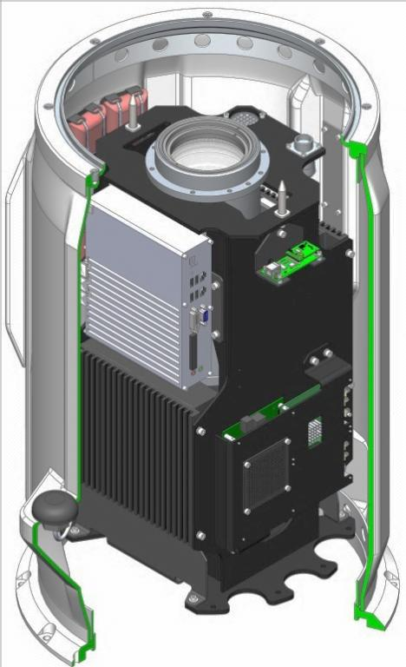 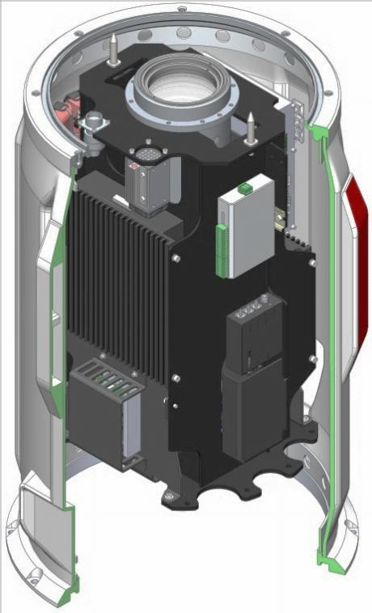

광 검출기

압축기 제어장치

GPS 모듈

나침반

처리 모듈

광 노드

원격 재시작 장치

증폭기

열 환풍기

ADC 모듈

레이져 source

그림7 – 광-전자 모듈 구성

### 스캐닝 모듈 구조

스캐닝 모듈(그림 8)은 회전 유닛, 경사 유닛 및 경 사진 거울 유닛을 포함한다. 모듈 유닛은 알루미늄 몸체에 설치된 유리 섬유 케이싱으로 덮여 있고, 모듈의 양쪽에 두 개의 보조 핸들이 있다.

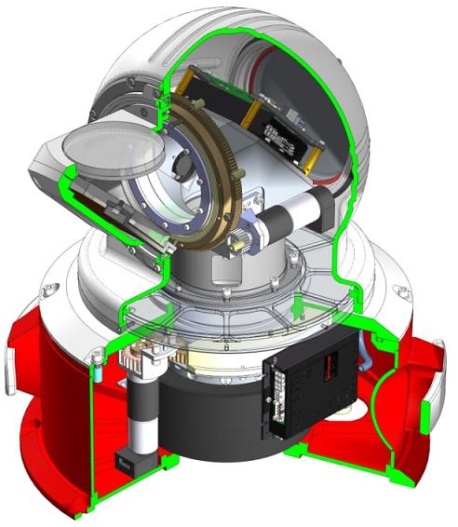

몸체

케이싱

경사 거울 장치

회전 장치

보조 핸들

기울기 장치

그림8 – 케이싱 안의 스캐닝 모듈

### 1.4.6 서비스 키트

서비스 작업, 운영 시스템 설정 및 소프트웨어 수행을 위해 임베디드 PC에 연결하기위한 서비스 키트가 필요하다.

서비스 키트는 아래와 같이 구성된다;:

|  |  |
| --- | --- |
|  | LCD monitor with cables |
|  | USB keyboard |
|  | USB Mouse |
|  | Ethernet Cat.5e 2м patch cord |
|  | 220V 연결용 전력선 |

LCD 모니터는 내장형 PC의 이미지를 표시 할 수 있도록 VGA 커넥터에 연결된다.

키보드와 마우스는 USB 서비스 커넥터에 연결된다 (그림9).

전원 케이블 및 이더넷 패치 코드는 장착된 사이트 외부에서 WINDEX-2000을 시동해야 할 때 사용된다.

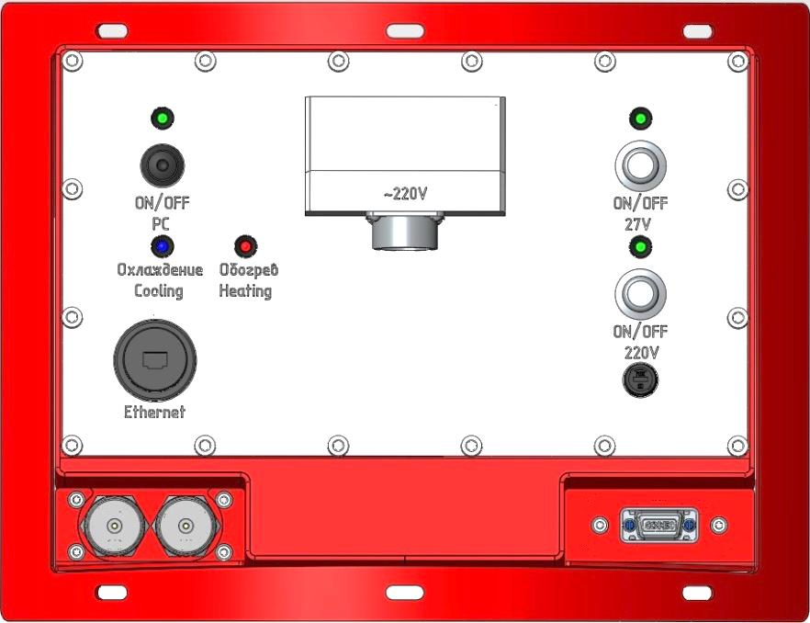

전원 커넥터

VGA 서비스 커넥터

USB 서비스 커넥터

이더넷 커넥터

그림9 – 전원 및 제어 보드의 서비스 커넥터

# 설치와 분리

## 일반 지침

제품을 수령하면 패키지 무결성을 확인해야 한다. 파손을 발견한 경우, 가능한 모든 방법으로 화물 영수증에 파손내용을 기록하고 운송 회사에 청구해야 한다.

설치 및 분리는 기술 문서 및 이 설명서를 숙지한 인력이 수행해야 하며 최대 1000V까지의 전기 설비 작업을 허용하고 관련 안전 규칙을 준수해야 한다.

설치 및 분리 작업은 강우 상태이거나 최대 풍속 15 m / s에서는 수행하면 안된다.

## 현장 요구사항

제품은 최소 1500 x 1500 mm 크기의 콘크리트 바닥에 설치해야 하고, 부지의 최대 기울기는 5 °를 초과해서는 안된다.

현장의 장비에 서비스 요원의 자유로운 접근이 가능해야 한다.

위치를 선택할 때, 부가의 공기 흐름을 생성하는 빔 경로에서 외부 혼란, 즉, 언덕, 고층 건물, 대형 이동 물체, 동력 전달 라인 탑의 존재가 측정 결과에 추가적인 오차를 발생시키는 것을 고려해야 한다.

준비되지 않은 표면, 즉 수평, 고밀도 및 단단한 바닥에 제품을 설치할 수 있다. 릴리프 슬로프 허용각은 5 °이하 이다. 무른 지면에 설치할 때, 지지를 위해 추가 플랫폼을 사용하는 것이 좋다.

강수 누적을 방지하기 위한 조치가 현장에 제공되어야 한다.

## 전기 연결선 요구사항

준비된 사이트에 다음 케이블을 공급해야 한다:

* 220V ± 10 %의 단상 교류 전력선, 50 / 60Hz의 주파수, 1kW 이상의 전력;
* 26AWG(0,12 mm2) 이상의 선 단면을 가진 보호된 2가닥으로 꼬인 동축케이블선 (ANSI/TIA/ EIA 568 standard cable). 장비와 LTE 라우터 사이의 거리는 100m를 넘지 않아야 한다.
* 장비와 PC 간의 채널 용량은 LTE 라우터를 통해 하나의 네트워크에 통합되어 최소 50Mbit/s가 되어야 한다.
* 수직 접지 막대 및 접지 도체로 구성된 접지 장치;
* 기존의 규정에 따라 스위칭 잡음을 제거하기 위한 외부 피뢰기 (피뢰기, 피뢰침, 접지)와 전류 분배 네트워크 피뢰기.

케이블은 불연성 물질로 된 비금속 관을 사용하며 -40 ° C ~ 50 ° C의 온도와 100 %까지의 상대 습도에서 작동 할 수 있어야 한다. 케이블은 내연성, 화염지연성, 낮은 연기 및 가스 방출, 연소 생성물의 독성이 적어야 하고 직사광선 및 강수량으로부터 보호되어야 한다. 케이블 라인이 병렬로 연결될 때 전원 케이블과 통신 케이블 사이의 평행 한 거리는 100mm 이상이어야 한다.

추천 네트워크 케이블 SFTP4-ST (01-0343).

접지 장치의 저항은, 장치에 단상 전류의 중성소스가 부착되어 있는데, 어느 때라도 8 옴 이하이어야 한다.;

접지 장치로서 아연 도금 강으로 만든 수직 접지 막대는 최소 직경이 12 mm이고 길이가 2 m 이상이어야 하며 깊이는 0.5 m 이상이어야 한다. 수직 접지 막대는 현장 가장자리에서 최소 1m 떨어진 곳에 설치해야 한다.

별도로 놓인 구리 보호 (접지) 도체의 단면은 4mm2 이상 이어야 하고, 별도로 놓인 알루미늄 보호 (접지) 도체의 단면은 최소 16 mm2 이어야 한다.

정상적인 접지로서 다음 항목을 사용할 수 있다:

1. 비 부식성이고, 약간 그리고 적당히 공격적인 환경에서 보호적인 방수 코팅을 하는 건축물의

보강된 철근 콘크리트 기초를 포함하여, 지면과 접촉해 있는 건물의 금속 및 콘크리트 구조물;

1. 지상에 놓인 금속 수도관;
2. 시추공 케이싱;
3. 유압 구조의 금속시트 파일링, 수압관;
4. 레일 사이에 의도적인 장치 점퍼가 있는 주요 비 전기 레일 궤도 및 철도 측선;
5. 지상에있는 다른 금속 구조물.

## 설치

배포 상자의 포장을 풀고 설정한다 (그림10). M12까지의 앵커 볼트 (볼트는 배송 세트에 포함되어 있지 않으며 선택적으로 배송 될 수 있음)로 현장에 고정한다. 배포 상자의 높이는 808 mm이고; 기본 크기는 249 x 300 mm 임.

제품 풀기:

* 상자의 측면에 있는 표시에 따라 상자를 설정하고 상단 덮개를 연다;
* 선적을 목적으로 제거된 제품의 세 번째 지지대를 장착한다;
* 케이싱에 보조 손잡이를 잡고, 운송용 브래킷에서 제품을 분리하고 받침대에 손잡이 (최소한 3 인 이상)를 들고 수직형 상자에서 제거한다;
* 배달 세트의 고정 요소가 있는 냉각 및 전원 모듈에서 선적을 위해 제거된 인조 케이스 부분을 설치한다.

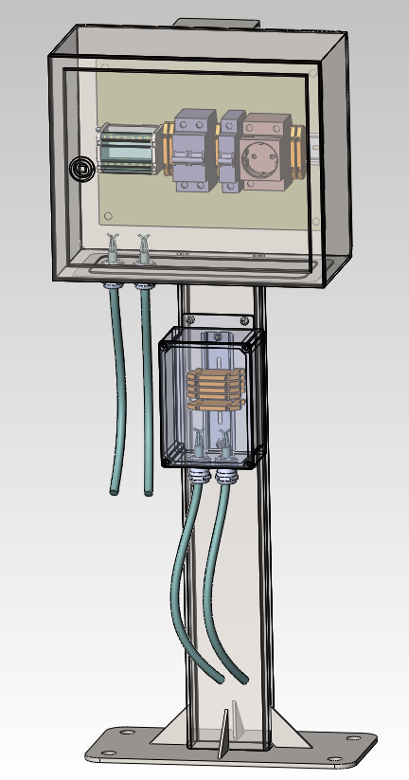

To WINDEX-2000

Network terminals

Circuit breaker for 220V socket

Additional 220 V terminals

Grounding bus

To WINDEX-2000

Two-phase circuit breaker

220 V socket

Mounting holes

Grounding bus

그림10 – 분배함

몸체의 나침반과 해당 라벨을 이용하여 전역 좌표에 관하여 Windex-2000 위치를 알아낸다.

버블 레벨과 접이식 지지대 마운트 (그림 11)를 사용하면서 WINDEX-2000을 수직으로 고정시킨다. M12까지의 앵커 볼트(볼트는 배송 세트에 포함되어 있지 않으며 선택적으로 배송 됨)로 현장에서 고정시킨다.

주의! 제품을 설치할 때, 수직축으로 부터의 자발적 이탈은 배제해야 한다.

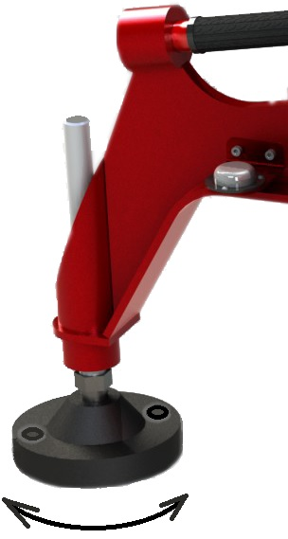

Bubble level

Places for fixing holes

그림11 – 접이식 지지대

토양에 설치하는 경우 지름 12mm 이하의 다웰로 제품을 고정하십시오 (다웰은 인도 세트에 포함되지 않으며 선택적으로 제공 될 수 있음).

WINDEX-2000을 전원 및 네트워크 라인에 연결한다.

주의! 케이블 및 배선의 라우팅, 드레싱 및 조립은 전원이 꺼진 상태에서만 수행되어야 한다.

전원 및 냉각 모듈의 볼트식 연결을 통해 납품 세트 (그림 12)에서 해당 케이블로 접지 막대에 제품을 연결한다.

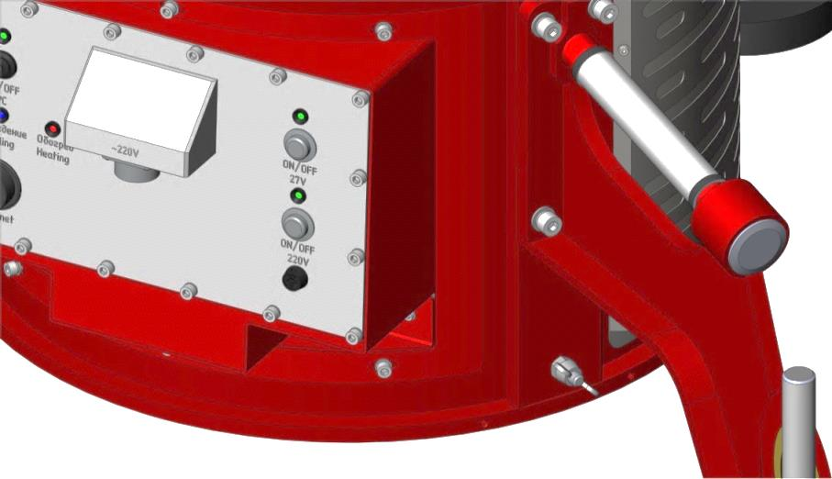

Bolted connection

그림12 – 볼트식 연결

운송 또는 장기간 보관 후에 필요하다면 재충전 배터리의 단자에있는 모든 탈부착이 가능한 조인트를 점검하고 복구해야 한다 (그림 13).

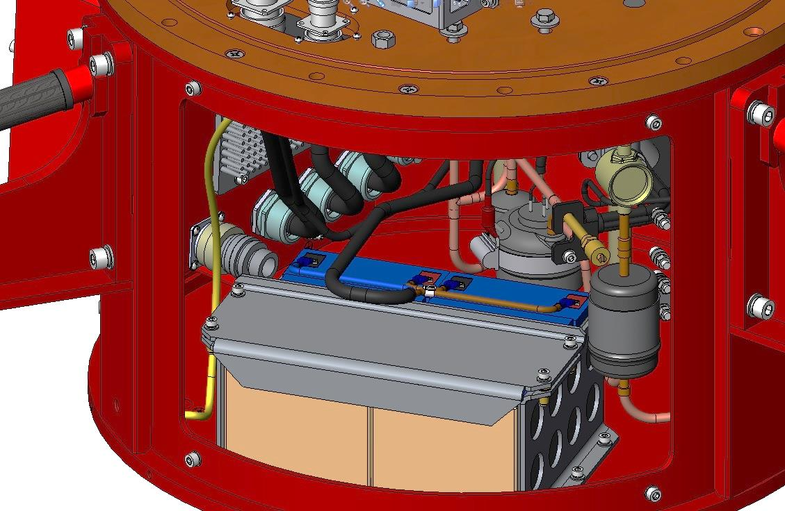

Control and power board from the inner side

Terminals

그림13 – 재충전 배터리

몇 일 안에 WINDEX-2000의 지속적인 작동 과정에서 충전식 배터리가 최대값으로 충전된다. 충전량 정보는 운영자의 원격 컴퓨터 소프트웨어에 표시된다.

장착이 끝난후에 젖은 헝겊으로 제품을 닦는다. 광학 부분을 깨끗이하기 위해 액체로 적신 보푸라기 없는 천으로 스캐닝 모듈의 보호 유리를 닦는다.

## 분리

주의! 분리는 전원이 꺼진 상태에서만 해야 한다!

전원 공급 라인, 통신 라인, 접지 바로 부터 WINDEX-2000을 분리한다.

모든 연결 케이블을 끄고, 젖은 헝겊으로 닦은 다음 마른 헝겊으로 포장 한 후 배송 상자에 넣는다.

케이스 부품을 제거하고 젖은 걸레로 닦아서 배송 상자에 넣고 운송용 브래킷으로 고정시킨다.

지지 마운트에서 앵커 볼트를 제거하고 지지대를 단단히 고정한다. 젖은 헝겊으로 제품을 닦은 다음 마른 헝겊으로 닦고 양쪽에 표시대로 배송 상자를 준비한다.

지지대 마운트의 핸들을 사용하여 배송 상자에 제품을 넣는다 (최소 3 인 이상). 운송용 브래킷으로 상자에 제품을 고정시킨다. 세번째 지지대를 제거하고 운송용 브래킷으로 상자에 고정시킨다.

필요한 경우, 연결이 끊어진 전원 공급 라인을 절연시킨다.

# 사용법

서비스 담당자는 아래 업무를 해야한다:

* 매뉴얼 숙지;
* 제품의 기술 유지보수 수행;
* 제품의 작동 테스트 수행.
  1. 운영 제한사항

이 제품은 표 1에 명시된 기후 조건에서 작동 가능하다

작동은 아래의 경우 허용되지 않는다:

* 우박;
* 접지나 낙뢰 보호장치가 없는 경우;
* 몸체 안에 물 또는 기타 액체 침투의 경우.

Windex-2000 작동은 제품 설치, 전원 공급 라인, 통신 라인 및 접지 시스템에 연결 한 후에 수행된다.

## 스위치 켜기:

"220V"버튼을 켜고 컨트롤 및 전원 보드의 "27V"버튼을 켠다. 정상 작동 온도 설정 및 작동 자의 원격 컴퓨터 연결 설정을 기다린다 (대기 온도에 따라 몇 분에서 30 분까지 소요).;

필요한 매개 변수를 프로그래밍 방식으로 설정하고 측정한다.

## Scanning

측정 결과의 시각화 뿐만 아니라 제품 모니터링 및 성능 제어는 배달 세트의 클라이언트 소프트웨어가 설치된 운영자의 원격 컴퓨터를 사용하여 실시간 모드로 수행된다.

3.3.1 클라이언트 소프트웨어는 다음과 같은 업무를 수행한다:

* 스캐닝 시작과 종료;
* 자료의 자동 수집 및 처리;
* 스캐닝 설정(모드 및 매개변수 선택) 제어;
* 스캐인 탬플릿 작성 및 저장;
* 실시간으로 텍스트 및 그래픽 형태로 수집 정보와 스캐닝 결과 시각화;
* 스캐닝 결과 저장 및 표출;
* 제품 상태에 대한 진단정보 수집.
* 소프트웨어는 다음 주 스캐닝 모드 또는 이들 모드의 조합을 설정할 수 있다:
* 거리고도표시기(RHI) : 고도각은 고정된 방위각에서 임의의 범위로 스캔된다;
* 평면위치표시기(완전 원형 또는 부분 원형) (PPI) : 스캔 각도는 고정된 앙각과 함께 방위각에서 연속적으로 변화한다;
* 시선각(LOS) : 방위각 및 앙각은 측정 중에 고정된다;
* 수직 바람 프로파일러(DBS) : 측정은 여러 개의 개별 방위각에서 이루어진다 (DBS, Doppler Beam Steering).

주 – 30 일간의 논스톱 작동에 대한 모든 측정 데이터, 장치 기술 상태 및 사용자 작업 로그가 보관되어 원격 컴퓨터 메모리에 저장된다.

GUI 및 클라이언트 소프트웨어 사용에 대해서는 사용자 설명서에 자세히 설명되어 있다.

## 스위치 끄기:

* 프로그래밍 방식으로 검색을 중지한다;
* “ 27V"버튼을 끈 다음, 제어 및 전원 보드의 "220V"버튼을 끈다.

1. 비상상황 조치사항

서비스 직원이 비상시 대피 할 때 제품을 끄고 작업 영역에 대한 전원 공급을 중단한다. 운영조직에서 발행한 안전 지침에 대해 추가로 행동한다.

화재의 경우 전원 공급 을 차단한다. 운영 기관이 발급 한 화재 안전 지침에 대해 추가로 행동한다.

# 기술 정비

## 일반 지침

기술 정비(TM)는 계획된 예방적 특성을 지니고 있으며 제품을 기술적으로 우수한 상태로 유지하고 적절한 시각적 외관을 유지하기 위해 유지 관리에 대한 여러가지 필수 작업으로 구성된다.

제품과 부품 기술 정비를 수행 할 때, 예비품 및 공구 키트의 공구 및 장비를 사용해야 한다.

## 안전 조치

자격있는 서비스 요원이 해당 안전교육을 통과하고 기술 및 작동 지침을 숙지하면 기술 유지 보수를 수행 할 수 있는 권한이 부여된다.

WINDEX-2000의 구성품에 자유로운 접근이 가능해야 한다.

TM을 수행 할 때 다음 사항이 준수되어야 한다:

* 레이저 방사 작업을 위한 안전 요구 사항;
* 전기 장비 작업을 위한 안전 요구 사항.

## 기술 정비 절차

* TM-1은 운영 도중 및 운송 후 사용을 위해 제품을 준비 할 때 월별로 수행되어 진다..
* TM-2는 반년에 한 번 실시되며 또한 마지막 TM 이후 경과한 시간에 관계없이 단기 보관

(1 년 미만)을 하기 전에 수행된다.

* TM-3은 일년에 한 번, 또한 지난 TM 이후 경과한 시간에 관계없이 장기 보관(1년이상)

하기 전에 수행된다.

## 기술 정비 업무

기술정비 종류와 수행될 작업 내용은 표 5에 나타나 있다.

표5 – 기술정비종류와 수행작업내용

| OM항목 | TM 객체명 및 수행 작업 범위 | TM 형태 | | |
| --- | --- | --- | --- | --- |
| TM-1 | TM-2 | TM-3 |
| 4.5.1 | 외관 및 장착 확인 | + | + | + |
| 4.5.2 | 케이블 연결상태 확인 | + | + | + |
| 4.5.3 | 광 전자 모듈의 내부 검사 및 먼지 청소, 건조제 및 필터 교체 | + | + | + |
| 4.5.4 | 절연 저항 검사 | — | + | + |
| 4.5.5 | 접지저항 점검 | — | + | + |
| 4.5.6 | 재충전 배터리 작동 점검 | — | + | + |
| 4.5.7 | 완전성, 운영 문서, 예비품 및 툴 키트 점검 | — | + | + |
| 4.5.8 | 광전자모듈 램프 교체 | — | — | + |
| 4.5.9 | 열 안정 시스템 유지 보수 | — | — | + |
| 4.5.10 | 전원 및 냉각모듈 건조제 교체 | — | — | + |

" +" – 필수 수행

" —" – 수행 안함.

## 기술정비 작업순서

4.5.1 외관 검사 및 제품의 장착 신뢰성 확인.

|  |  |
| --- | --- |
| Tools:  a sweep-brush,  a hex keys set,  a screw-drivers set,  a brush.  소모품 : 보푸라기가없는 천, 광학 세정액. | 제품을 청결하게 하기 위하여:   * 청소 솔과 걸레로 제품부품의 외부표면 때와 먼지를 청소. * 색상있는 표면을 닦기 위하여 여름에는 젖은 걸레, 겨울에는부드러운 걸레를 사용. * 마른 솔로 컨트롤과 파워보드의 먼지를 제거하고, 마른 부드러운 걸레로 닦는다. |
| * 광학 세정액으로 적신 걸레로 스캐닝 모듈 보호경 청소. * 보호경 파손 여부 점검 |
| * 제품 시험. * 기계적 손상, 구부러짐, 부식 등 점검. * 성능에 중요한 영향을 주는 손상과 구부러진 것 수리.   수리가 불가능하면, 손상 부품을 교체한다. |
| 케이블 손상여부 점검. |
| 설치 장소에 장착 나사와 볼트를 조이면, 부품의 장착 신뢰성을 점검한다. |

4.5.2 연결 케이블 점검

|  |  |
| --- | --- |
| Tools:  a sweep-brush,  a brush,  a hex keys set,  a screw-drivers set.  소모품:  헝겊,  광학 세정제,  절연 PVC 테이프. | 걸레로 연결 케이블을 닦을 것. |
| * 절연 불량이 없는지 점검 * 단열 불량이 있는 부분에 PVC 테이프의 이중층을 50 % 이상 겹치게 놓고 장력을 가하고 손상되지 않은 단열 덮개를 가장자리에서 3-4cm 덮을 것. |
| 케이블의 표시, 레이블의 가독성 및 커넥터의 케이블 고정 신뢰성을 점검. |
| 커넥터 상태 및 접촉면의 청결 상태를 점검.  필요하면, 광학 세정액을 적신 브러시로 접촉면을 청소 할 것. |

4.5.3 내부 검사 및 먼지 청소, 광학 전자 모듈의 건조제 및 필터 교체

|  |  |
| --- | --- |
| Tools:  a screw-drivers set,  a hex keys set, scissors.  소모품:  필터,  건조제 8개  케이블 조임끈  보푸라기 없는 천  광학 세정제  윤활류(리튬 그리스). | WINDEX-2000전원을 끈다. 제어 및 파워보드 오른쪽에 위치한 폴스케이스의 4개의 나사를 돌린고, 폴스케이스를 제거한다.    제어 및 전원보드  폴스 케이스  나사 |
| 4개의 나사를 돌리고 필터 뚜껑을 열고, 뚜껑을 분해하고, 필터를 교체한다.    screws  lid with a filter  사용한 필터는 청소 후 건조하여 다시 사용 할 수 있다. |
| 스캐닝 모듈의 아래쪽 플랜지에있는 8 개의 나사를 푼다. 모듈을 들어 올리고 커넥터에서 하네스를 분리 한 다음 모듈을 본체에서 분리한다.    screws  body |
| 망원경에 있는 나사를 푼다.    screws |
| 주변 8개 나사를 풀어, 몸체를 제거하고, GPS 커넥터를 분리한다.  screws    catchers  GPS connector  케이싱 |
|  | 냉각 및 전원 모듈에서 폴스케이스의나머지 부품들을 분리한다. 하부 플랜지의 나사를 풀고 케이싱을 들어 올리고 접지 케이블을 분리한다. 케이싱을 제거한다.  screws |
| 케이싱 내부의 건조제를 예비 부품 및 공구 키트의 새 것으로 교체하고 케이블 타이로 고정한다.    건조제 |
|  | 제품 모듈에 손상, 파손 등이 있는지 확인한다.  성능에 주요한 손상은 수리한다.  손상이 불가능하면 교체 한다. |
| 씰 링 및 가스켓에 균열 및 찢김이 있는지 확인하고 리튬 그리스로 윤활시킨다. 필요한 경우, 손상된 부품을 교체한다. |
| 작업이 끝나면 장치를 조립하고 광학 세정액을 적신 보풀이없는 천으로 망원경 유리를 닦는다. 조립하는 동안 모든 연결을 다시 설정한다. WINDEX-2000 작동 여부를 확인한다. |

4.5.4 절연저항 점검

|  |  |
| --- | --- |
| Tools: voltmeter, megaohmmeter | 제품의 스위치를 끈다.  현장의 전원 공급 라인을 끈다;. 배전함에서 2 상 자동 제어기를 끈다. 2 상 자동 제어기의 출력에서 전압계로 AC 전압이 없음을 확인한다. 즉, 한 프로브는 상 전선의 단자에, 두 번째 프로브는 중성선의 단자에 연결한다.  제품에서 전원 공급 장치 케이블을 분리한다. 2 상 자동 제어기에서 전선 N 및 L을 그리고 배전함의 접지 막대에서 전선 PE를 분리한다;    Two-phase automatic controller  단상선  Grounding wire  Neutral wire  Grounding bar  메그 옴 미터를 사용하여 각각 1 분 동안 2500V 전압에 대한 저항을 측정한다:  - 단상선과 중성선 사이(L – N),  - 단상선과 접지선 사이 (L – PE),  - 중성선과 접지선 사이(N – PE). |
| 수신된 연결 케이블의 등가 절연저항 값은 0.5 메가 옴 이상이어야 한다. 더 적 으면, 케이블을 교체해야 한다. |

4.5.5 접지저항 점검

상대 습도 45-80 %에서 접지 저항을 점검한다. 확인을 위해 전류 클램프 C.A 6410 (또는 이와 유사한 것)을 사용한다.

주의! 절연 장갑을 착용한 상태에서만 전류 클램프로 작업한다.

|  |  |
| --- | --- |
| Tools:  current clamp,  insulating gloves. | 접지선에서 보호 덮개를 제거한다. 전류 클램프로 도체를 포착 할 수있는 충분한 여유 공간을 확보한다. |
| 클램프는 시스템의 중성점 또는 접지 도체에서 프로브까지의 전기 경로 상에 있어야한다. |
| 클램프로 접지 도체를 잡아서 도체의 저항을 측정한다. 측정 된 값은 접지 시스템의 저항뿐만 아니라 프로브와의 중성점 접촉 및 중성점과 프로브 사이의 모든 연결에 대한 저항도 포함한다. |
| 수신된 접지 저항 값은 0.1 Ohms를 초과해서는 안된다.  한계 초과 값은 다음과 같은 원인에 의해 발생할 수 있다:  a) 프로브의 불량한 접지에 의한 것.  b) 연결 안된 접지 도체;  c) 도체 접촉부 또는 연결 부위의 높은 저항. |
| 접지 저항 값 초과의 원인을 제거하지 못하면, 설정된 접지 확인을 위해 관련 전문가에게 문의해야 한다. |

4.5.6 재충전 배터리 성능 점검

25 ± 5°C의 온도 및 80 % 이하의 습도에서 완전히 충전된 재충전가능 배터리 (배터리 전압은 멀티 미터로 측정 할 수 있음)에 대한 점검이 수행된다. WINDEX-2000 작동이 중단되지 않은 며칠 후에 배터리 완전 충전은 이루어진다.

각 배터리의 전압은 최소 12.5V 이어야 한다.

|  |  |
| --- | --- |
| Tools:  multimeter | 제품이 스캔 모드에서 작동 할 때 제어 및 전원 보드의 "220V"버튼을 끈다. "27V"버튼은 켜져 있어야 한다. 시간을 기록한다.  15분 안에 220V 버튼을 켠다. |
| 제품 작동이 15 분이 경과하기 전에 종료 된 경우 외부 충전 장치로 배터리를 충전해야 한다. 완전 충전 후 장치는 배터리 전원으로 15 분 이상 작동해야 한다. 그렇지 않으면 배터리를 교체해야 한다. |

4.5.7 완전성, 운영 문서 및 예비품 확인 점검

|  |  |
| --- | --- |
| Tools:  a sweep-brush.  소모품:  헝겊. | 제품의 완전성을 확인한다 |
| 작동중인 문서가 있는지 확인한다 |
| 예비품 및 도구 키트 확인 : - 마른 헝겊으로 예비 부품 및 도구에서 먼지와 더러운 것을 제거한다. - 예비 부품, 공구 및 부속품의 존재태 및 상태를 확인한다. - 포장이 올바르게 되였는지 확인한다. |

4.5.8 광 전자 모듈에있는 램프 교체

|  |  |
| --- | --- |
| Tools: hex keys set.    소모품:  보푸라기 없는 천,  광학 세정제. | 장치의 전원을 끄고 4 개의 육각 나사를 풀고 패드를 제거한다.    screws  pad |
| 8 개의 육각 나사를 풀고 밀폐 및 경사 거울 노드가있는 클램핑 링을 제거한다.    Clamping ring  screws  Inclined mirror node  sealing |
| 주변 8 개의 나사를 풀고 케이스를 제거한다.    casing  screws |
| 나사 2 개를 풀고 하우징에있는 램프를 제거한다. 램프를 교체하고 하우징을 다시 설치한다.    screws |
| 조립 중에 광학 세정액을 적신 보푸라기 없는 천으로 모든 광학 장치를 조심스럽게 닦는다. |
| 조립 후 작동 점검을 수행한다. |

4.5.9 열 안정 시스템 점검

회로 내부의 냉매 압력이 필요한 수준보다 낮으면 기술 정비 일정과 상관없이 유지 보수가 수행되어야 한다.

냉매 및 오일의 유형 및 중량과 보충 날짜관련 양식은 현 OM 제10 장에 명시되어 있다

|  |  |
| --- | --- |
| Tools:  Equipment kit for conditioning systems refill (refrigerant balloon, vacuum pump, refill station), diagnostic kit. | 진단 모니터, 키보드 및 마우스를 장치의 서비스 커넥터에 연결한다. |
| 폴스케이스 세부 부품을 제거하고 4.5.3에서 설명한 대로 필터로 켠다. |
| 소프트웨어 스캔을 중지한다 서버를 끈다. 임베디드 PC의 바탕 화면에 열 안정화 프로그램 TERMO를 실행한다 (그림 26). 나타난 창에서 "설정"을 선택하고 COM10 포트를 설정하고 시작을 누른다. 프로그램 표시등이 녹색으로 켜진다. MODES 탭에서 해당 버튼을 눌러 MANUAL 모드를 선택한다. RELE COMP 탭에서 ON을 누르고 " refrigeration "에서 값 0을 설정 한 다음, ON을 누른다. |
| 리필 스테이션의 밸브를 조이고 해당 호스를 장치의 리필 밸브에 연결한다.    Refill valve  다른 호스는 진공 펌프에 연결하고 펌프를 켜고 리필 스테이션에서 밸브를 연다. 진공 펌프는 열 안정화 시스템에서 모든 가스를 제거하고 펌프의 독특한 사운드는 프로세스가 완료되었음을 나타낸다. |
| 리필 스테이션 밸브를 닫고 펌프를 끈다. 펌프 대신 냉매가있는 풍선을 호스에 연결하고 저울에 올려 놓는다. 리필 스테이션의 밸브를 연다. TERMO 프로그램에서 " Refrigeration "탭에 2100 값을 설정하고 ON을 누르면 냉매가 시스템을 채우기 시작한다. 채워진 가스의 무게는 10 장의 자료에 따라 조절되어야 할 것이다. 리필 스테이션의 밸브를 닫고 풍선과 WINDEX-2000에서 호스를 분리한다. |
| MODES 탭에서 AUTO 모드를 선택한다 (그림 14). STOP을 누른 후 "닫기"를 눌러 프로그램을 중지시킨다. 프로그램을 닫는다. 서버를 켜고 스캔 매개 변수를 설정한다. 몇 번의 작동 사이클 동안 내부 온도를 점검하여 열 안정화 시스템이 올바르게 작동하는지 확인한다. 서비스 모니터, 키보드 및 마우스를 분리한다. |

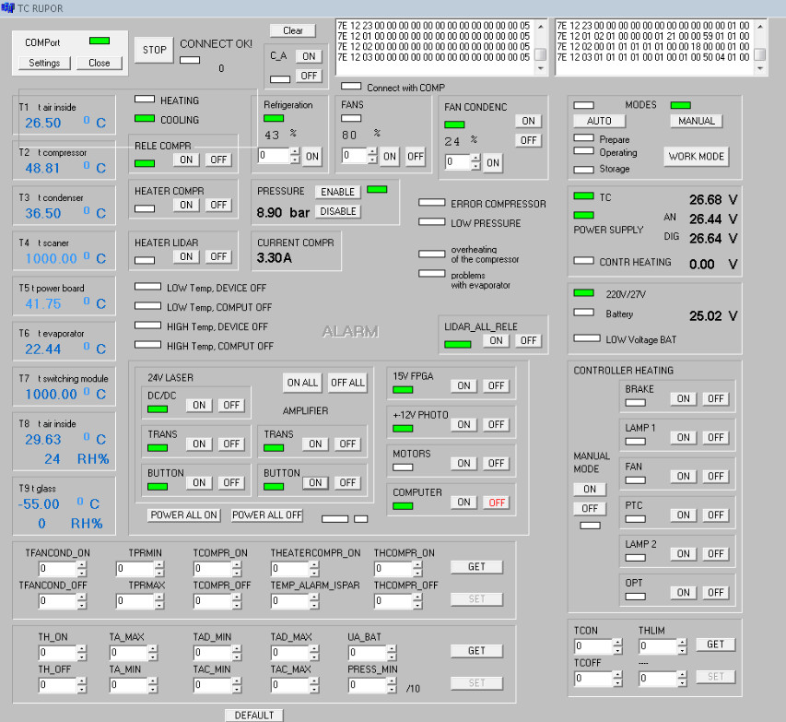

그림14 – TERMO 화면

4.5.10 냉각 및 전원 모듈의 건조제 교체

|  |  |
| --- | --- |
| Tools:  screwdrivers set, hex keys set.  소모품:  필터,  건조제 1 kg | 폴스 케이스 세부 사항을 제거하고 4.5.3에서 설명한대로 필터로 켠다. |
| 제습 장치의 뚜껑을 제거하고 건조제를 예비품 및 공구 키트 용 새 것으로 교체한다.  습기제거장치 캡    장치를 조립한다 |
| 건조 후 건조제를 다시 사용할 수 있다. |

## 운영 점검

제품의 작동은 다음과 같이 테스트 된다:

– 제품 스위치를 켠다(3.2 항);

– 정상 모드에서 작동을 시작한 후 몇 가지 높이에서 단일 측정을 수행한다 (3.3.4 항).;

- 원격 컴퓨터의 소프트웨어에서 측정 결과를 확인한다;

– 제품을 끈다 (3.4 항).

# 응급 조치

## 일반 지침

제품 작동 수리를 수행하려면 제조업체에서 승인을 받아야 한다.  
WINDEX-2000의 전체 작동 시간 동안 모든 시스템의 자동 진단이 수행되고 결과가 소프트웨어에 표시된다.  
서비스 장비 연결 용 커넥터도 제품에 제공된다.

## 안전 조치

작동 수리를 수행 할 때 안전 조치를 준수해야 한다:

* 자격을 갖춘 기술자 만이 기술 및 운영 문서를 배웠고, 해당 교육을 이수한 자만이 수리 및 서비스 업무를 수행 할 수있는 권한이 부여된다;
* 차단된 전원 공급장치와 분리된 상태에서만 케이블의 연결 및 분리, 설치 및 금속 작업을 수행해야 한다.

## 오작동 및 조치방법

다음 문제는 Windex-2000 또는 그 구성 요소의 오작동을 나타낸다.:

* 사용자 원격컴퓨터에 나타나는 프로그램 메시지;
* 제어 및 전원 보드에 표시가 없음;
* 작업지시에 대한 장치의 무응답.

가능한 오작동, 사유와 해결책이 표 6에 나타나 있다.

표 6 - 장애 원인 및 해결방안

|  |  |  |
| --- | --- | --- |
| 증상 | 원인 | 해결 방안 |
| 충전식 배터리 작동 시간이 충분하지 않음 | * 재충전 배터리 간 연결이 느슨함. * 재충전 배터리 고장   : 재충전 회로 고장 | * 축전지 연결 사이의 모든 연결을 확인하고 커넥터를 조임. * 재충전 배터리 교체 * 제조사 대표에게 문의 |
| 스캐닝모듈 보호유리에 이슬 맺힘. | * 건조제 포화상태. * 모듈내 누수현상 | * 건조제 교체 * 누수원인 제거 |
| * 제품이 작동하지 않음, * 220V 및 27V 버튼이 켜져 있음, * 27V 버튼이 켜지지 않음 | 퓨즈 F1 이 끊어짐. | 30A 퓨즈 F1을 교체. |
| * 제품이 작동하지 않음, * 220V 및 27V 버튼이 켜져 있음, * 220V 버튼이 켜지지 않음 | * 전원공급선이 없음. * 퓨즈 FU1이 끊어짐. | * 전력선 점검. * 10A 퓨즈 FU1을 교체 |
| 220V 전원이 꺼지면 제품이 꺼짐. | * 퓨즈 F2가 끊어짐. * 재충전 배터리 작동 실패. | * 퓨즈F2, 20A 교체 (그림 19, 21) * 재충전 배터리 성능 점검 |

5.3.1. 퓨즈 교체 절차:

* 제품 스위치를 끈다.
* 제어 및 전원 보드의 전원 공급 장치 및 통신 회선 연결을 끊는다.
* 나사를 풀고 제어 및 전원 보드를 정확하게 분리한다.
* 전력 및 제어 보드의 뒷면에있는 단말기로부터 해당 퓨즈 빼낸다. 예비 부품 및 도구 키트에 있는 새 퓨즈를 교체하고 퓨즈의 동일한 값을 유지한다;
* 전력 및 제어 보드를 다시 조립하고 모든 연결을 다시 설치한다.

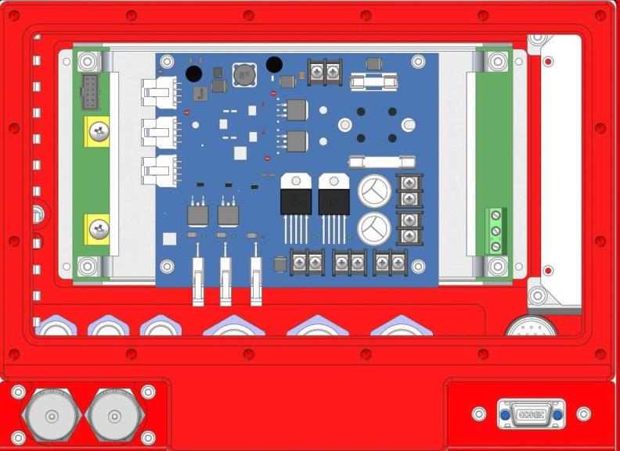

F1 (30А)

F2 (20А)

그림 15 – 퓨즈F1 , F2 위치

FU1 퓨즈 (그림 16)를 교체하려면 전원 및 제어 보드에서 퓨즈 홀더를 시계 반대 방향으로 조심스럽게 푼다. 퓨즈는 예비 부품 및 공구 키트에 동일한 값을 가진 것으로 교체한다. 홀더를 다시 설치한다.

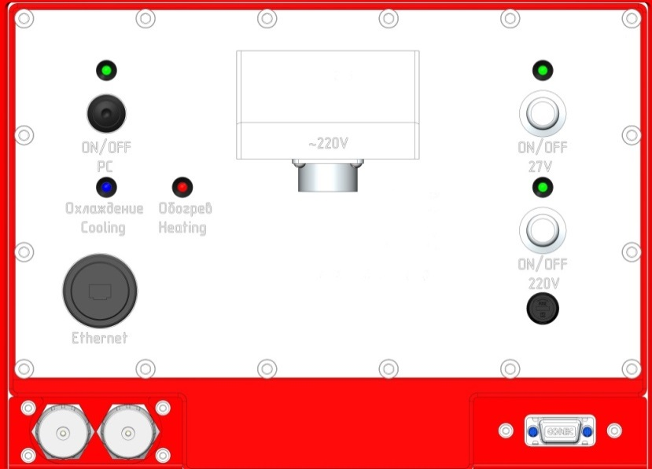

FU1, 10А

그림16 – FU1 퓨즈 위치

전원 기능 다이어그램은 그림 17에 나타나 있다.

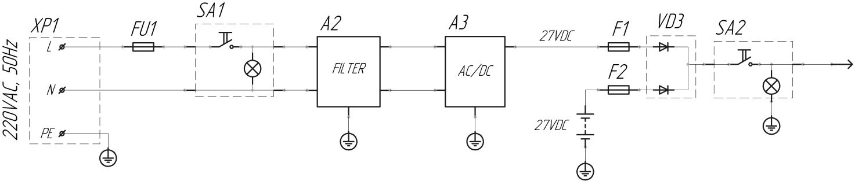

그림17 – 전원 기능 다이어그램

# 저장, 보관 및 사용

장기간 보관하려면 (1 년 이상) 제품을 공기 중에 산, 알칼리 및 기타 부식성 물질의 증기가 없는 곳에서. 5 °C ~ 40 °C의 온도와 80 %의 상대 습도 (25 °C 온도)의 특수 히팅 룸에 보관해야 한다.

저장 중 제품에 부식을 초래하는 환경은 금지된다.

주의! 장기간 보관하기 전에 완전히 충전된 배터리는 한쪽 터미널에서 커넥터를 분리해야 한다. (그림 18).

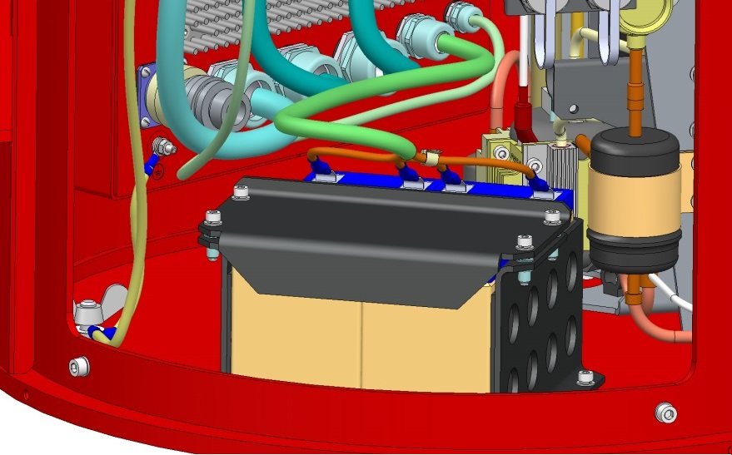

내부 제어 및 전원 보드

Terminals

그림18 – 재충전 배터리

-40°C이하의 온도에서 1 일 미만 동안 보관하려면 제품을 열 보호 케이스로 덮어야 한다.  
보관 장소는 화재 진압 장비가 갖추어져 있고 청결하게 유지되어야 한다. 이 제품은 보관 할

필요가 없으며, 생명, 인체 및 환경에 해를 끼치 지 않으며 작동 완료 후 사용의 대상이 된다.

제품의 구성품은 철, 비철금속 및 플라스틱으로 분리된 원시 활용도에 영향을 받는다.

제품의 개별 구성품 및 요소는 운영 문서에 따라 활용될 수 있다.

# 포장 및 운송

이 제품은 장거리 운송 중에 먼지, 습기 및 진동으로 부터 보호 할 수 있는 두 개의 특수 상자에 포장되어 있다

고정 장치는 화물을 운송 위치에 적절하게 고정시키고 상자에서 자유로운 움직임을 방지하기 위해 제공된다.

적재 및 하역 작업 중 제품의 포장에 충격 하중이 미치는 영향은 금지된다.

제품 저장 및 장거리 운송 시 외부 요소에 대한 안정적인 고정 및 보호 기능을 제공하는 특수 컨테이너로 운송된다. 운송 중에는 이동 및 충돌을 제외하고 선택한 운송 유형에 따른 고정 방법 및 체계가 사용되어야 한다.

제품 운송은 조립된 형태로 수행된다. 제품은 3 인의 노력으로 최소한 수동으로 3 개의 특수 손잡이를 사용하여 설치 장소로 옮겨야 한다.

어떠한 운송 모드로도 제품을 운송 할 수 있다:

* 최대 60km / h의 속도로 3000km까지의 거리에서 고속도로로 이동하는 자동차 도로;
* 30km / h까지의 속도로 300km까지 거리의 비포장 도로
* 속도, 거리 및 높이의 제한없이 철도, 수상 및 항공 운송.

운송 중에 제품은 상자의 지정에 따라 수평 및 수직 자세로 있을 수 있다. 박스 아래에 충격 흡수 재료를 깔아 놓는 것이 좋다.

# 보증 내용

제조사는 운영 문서에 명시된 운영, 보관, 운송 및 유지 관리 규칙을 따르는 사용자는 기술 조건의 요구 사항에 준하는 제품 품질을 보증한다.

WINDEX-2000의 보증 기간은 수락서에 서명한 날부터 1 년 이다.

계약 조건에 따라 제조사는 제조사의 결함으로 인해 결함이 있거나 결함이 발견된 경우, 장비 또는 그 부품을 수리 또는 교체 해야 한다.

서면으로 제조업체의 사전 동의없이 사용자가 장치를 직접 고치거나 수리하거나 누군가를 작업 또는 수리 할 수 있게 하거나 손상이 사용자의 부주의 한 조작이나 잘못된 조작으로 인해 발생한 경우에는 보증이 유효하지 않다.

다음 사항은 보증이 유효하지 않다.

* 회사 운송인에 의해 수행된 적재, 운송 및 하역으로 인한 훼손;
* 고객이 제품을 독자적으로 설치/연결하여 발생한 훼손;
* 기술 문서에 명시된 요구 사항대로 하지 않는 작동으로 인한 훼손;
* 소모성 부품 또는 재료 및 일상적인 긁힘 및 스크래치.

장착 작업에 대한 보증 기간은 장착 작업을 수행하는 조직에서 설정한다.

보증 케이스는 제조업체의 전문가가 정의한다. 보증 사례를 확인하려면 고객 또는 대리인이 있는 데에서 제조업체의 전문가가 수령한 손상을 검사하고 사유를 정의한다. 전문가 결과에 근거하여 당사자의 에이전트가 서명한 보고서가 작성된다.

# 공장인수 시험서

펄스 도플러 윈드라이다 WINDEX-2000 일련번호______________는 주 표준, 기술 문서의 필수 요구사항에 따라 제조되고 받아들여 지며 사용 준비가 되어 있다.

품질관리부장

.

________________________ ___________________________

서명 성 명

________________________

날짜

Manufacturer name and adress:

Laser Systems Ltd.

34A, Svyazi Str, Strelna, St. Petersburg, 198515, Russia

phone (812) 612-02-88, fax (812) 777-78-30

E-mail: [office@lsystems.ru](mailto:office@lsystems.ru)

<http://www.lsystems.ru>

# 열 안정화 시스템 정보

리필 일자: ____________________________

냉각제 유형:  ____________________________________

냉각제 양:  ______________________________

오일 유형:  ______________________________________

오일 양: ________________________________

냉각제 리필 정보:

|  |  |  |  |  |
| --- | --- | --- | --- | --- |
| 냉각제 유형 | 소요량 | 리필 일자 | 작성자 | |
| 성 명 | Sign |
|  |  |  |  |  |
|  |  |  |  |  |
|  |  |  |  |  |
|  |  |  |  |  |
|  |  |  |  |  |
|  |  |  |  |  |
|  |  |  |  |  |
|  |  |  |  |  |
|  |  |  |  |  |
|  |  |  |  |  |